中国机械工程学会无损检测分会
无损检测 3级 人员 十年到期 资格考证班通知

国际无损检测委员会于 2015 年 6 月国际无损检测委员会资格认证工作组批准中国无损检测学会正式加入国际无损检测人员资格认证体系，2018年5月复评审通过，授权颁发与国际互认的无损检测人员资格证书。 中国机械工程学会无损检测分会资格认证委员会
为满足十年到期 3 级证书的持证人员的特殊需求， 兹定于 2021年4月（详见以下时间安排）按照 ISO9712-2012 标准举办超声、射线、磁粉、渗透无损检测人员 3 级 （十年到期）资格考证班。
此次 复习考试班 仅针对 证书有效期之内的十年到期的 3 级人员进行的培训及考核。
培训由本学会秘书处组织安排，考试由本学会资格认证委员会负责。合格者颁发与国际无损检测委员会资格认证互认体系的中国机械工程学会无损检测分会无损检测人员资格证书（符合 ISO9712-2012 标准要求）。
复习及 考试具体安排：
4月 12 日 上午 8：30~下午 4：30 报到
4月 13日 上午8:30超声复习，下午1:00射线复习
4月 14日 上午8:30磁粉复习，下午1:00渗透复习
4月15日 上午8:30超声考试，下午1:00射线考试
4月16日 上午8:30磁粉考试，下午1:00渗透考试

3级10年到期重新认证考试，持证人员须成功完成所申请方法中至少20题门类题目，以突显其现有的无损检测技术水平、标准、法规和应用能力。认证机构还可根据认证计划的要求选择5题附加题进行考核。
如果持证人员重新考试的成绩未能达到70%以上，最多可允许两次重新认证考试。所有考试必须在12个月内完成，除非认证机构可以延长其时间。
如有变化，以当时通知为准 。
报到地点：中国机械工程学会无损检测分会秘书处
上海市辉河路 100 号 3 号楼 6 楼 606 室

背景材料：报考人员在考前需提供本人的身份证复印件，学历证明复印件和3 级原件及复印件，道德行为准则各一份，并提供雇主盖章同意报考的申请表一份，每种方法需提供 3 张一寸近照。
收费： 3000元/证（含证书费700元/证），有效期为5年，延期5年。
考生可向学会秘书处购买考试必备参考标准汇编（100 元/册）。培训和考试期间食宿费自理。培训考试费接收银行转账或现金支付。
学会收款账号
单位名称：上海材料研究所
收款银行：中国银行上海市大柏树支行
银行帐号：448159250899
特别注意：为避免差错，请不要使用支付宝和ATM汇款，银行转账时，汇款备注栏内必须注明“无损学会”及汇款“单位”或“姓名”、“用途”
关于开票事宜的紧急通知
自 5 月 1 日起本学会的开票业务将有所调整， 营业税发票统一改
成增值税发票。 前来办理业务的企业或学员需要提供增值税发票信息，
具体信息如下：
1）单位名称
2）开户银行
3）银行账号
4）税号
5）地址
6）邮编
7）电话
8）联系人
注: 只有以公司名义支付并提供上述信息才能开具可以抵扣的增值税发票，如无法提供以上完全信息，或以个人名义汇款则开具普通增值税发票，此类发票无法抵扣，但必须提供公司或个人名称。
发票一旦开出则无法办理退换手续。

请务必从网上下载重新认证申请表和道德行为准则。学会网址是：www.chsndt.org
联系人：王莹赟；地址：上海市辉河路 100 号 3 号楼 6 楼，
无损检测分会秘书处；邮编：200437；电话/传真：021-55057699，021-65550277；
E-mail 地址： chsndt2008@163.com
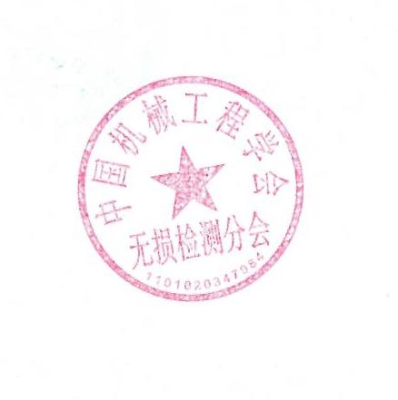
疫情中高风险地区人员请勿报名，遵守学会疫情防控措施安排。

中国机械工程学会无损检测分会
2021/3/9

